Лаврухина Наталья Владимировна
Тема: «Наш край»
Цели:
- уметь внимательно читать и понимать текст; уметь слушать ответы на вопросы;
- формировать умения работать в группах, с источниками информации, с контурной картой;
- познакомить с историей области, с отдельными географическими сведениями (площадь, граница, коренными жителями, реками и озерами Кемеровской области);
    - развивать познавательный интерес, умение рассуждать, анализировать;
- воспитывать у учеников чувства взаимопомощи, терпения при работе с партнером; воспитывать чувство любви к малой Родине.

Оборудование: карточки по методике взаимной передачи тем 6 штук – 4 комплекта, учебник «Окружающий мир», Н.Ф.Виноградова, 3 класс, карта «Кемеровская область», атласы «Кемеровская область»

План занятия:
- Информационный ввод учителя - 10 мин.
- Работа в парах сменного состава по методике взаимной передачи тем - 25 мин.
- Итог учебного занятия – 10 мин.
Ход урока.

- Информационный ввод учителя
Что мы Родиной зовём?
Край, в котором мы растём,
И берёзки, вдоль которых,
Взявшись за руки, идём.
Что мы родиной зовём?
Солнце в небе голубом
И душистый, золотистый
Хлеб за праздничным столом,
Что мы родиной зовём?
Край, где мы с тобой живем…
Мы живём в огромной стране – России. Прекрасна и разнообразна ее природа. Среди необъятных просторов есть уголок, который называется Кузбасс. Это наш родной край, наша родина. Мы живем в Западной Сибири, в Кемеровской области. На уроках окружающего мира нам предстоит узнать много интересного о нашем крае, познакомимся с историей области её городов, поверхностью и полезными ископаемыми, реками и озёрами, почвами, растительностью и животным миром, узнаем, какие экологические проблемы существуют в нашем крае и как они решаются.
Всестороннее изучение родного края называется краеведением.

– Сегодня на уроке нам предстоит ответить на такие вопросы:

- С какими республиками, краями и областями граничит наша область?
- Какое второе название имеет Кемеровская область? Почему?
- Когда появился первобытный человек на территории Кемеровской области?
- Чем занимался первобытный человек?
- Какие реки протекают в Кемеровской области?
- Какое самое большое озеро нашей области?

- Повторение алгоритма методики взаимной передачи тем или отдельных его пунктов. (Приложение 2)
- Работа в парах (Приложение 1)
При необходимости – работа по карточкам «Свободной минутки»

СВОБОДНАЯ МИНУТКА
I. Какие народы исторически проживают на территории Кемеровской области?
1) узбеки, таджики
2) испанцы, немцы
3) шорцы, телеуты
4) эскимосы, чукчи

II. На каком рисунке изображен герб Кемеровской области?
1 | 2 | 3 | 4

  - Закрепление материала.

- Словарная работа.
Краеведение -
Берчикуль –
Старичные –

  - Работа по вопросам (см. вопросы выше)

- Итог урока подводит учитель.
Можно встретить на территории области и озера, которые создал человек, их часто называют рукотворными. Это пруды, затопленные карьеры, водохранилища. Рекам нашей области, как и рекам всего мира, нужна постоянная забота человека. Вы, конечно, видели, как в реках плавает мусор, грязь. Как по их берегам вырубается лес. Когда-то в Абе (Абушка) водилась рыба, в их чистой воде плавали дети и взрослые. А сегодня мы отворачиваемся от этих грязных, потерявших красу речушек.

- Что нового узнали о Кемеровской области?
- Какие моменты урока вам были интересны больше всего? Почему?

Приложение 2
К теме урока: «Наш край»
ВПТ Тема: «Наш край» К-1
- Прочитайте текст.

Наша область протянулась на 500 километров с юга на север и на 300 километров с запада на восток. Кемеровская область на севере граничит с Томской областью, на западе – с Новосибирской областью, на юго-западе – Алтайским краем, на юге – с Республикой Алтай, на юго - востоке и востоке – с Республикой Хакасия, на северо - востоке с Красноярским краем. Границы области проходят в основном по суше: на севере, северо-западе и северо-востоке – по равнине, а все остальные границы проходят по горам.
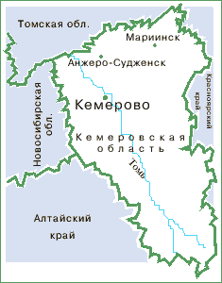
- Ответьте на вопрос.
- Назовите, с какими республиками, краями и областями граничит Кемеровская область?

- Выполните задание.
- На контурной карте Кемеровской области обведите цветным карандашом границы области.

ВПТ Тема: «Наш край» К-2
- Прочитайте текст.

Площадь Кемеровской области невелика по сравнению со многими областями и краями Сибири и составляет 95500 квадратных километров. Областным центром является город Кемерово. Кемеровская область имеет и второе название – Кузбасс, потому что в самом её центре расположен Кузнецкий каменноугольный бассейн (сокращено Кузбасс), принёсший известность и славу нашему краю.

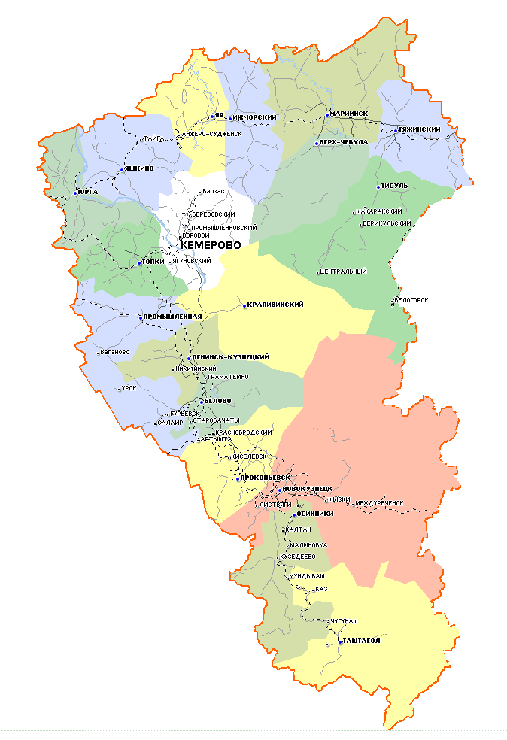
- Ответьте на вопрос.
- Какое второе название имеет Кемеровская область? Почему?

III. Выполните задание.
- На контурной карте Кемеровской области отметьте город Кемерово и город Новокузнецк?

ВПТ Тема: «Наш край» К-3
I. Прочитайте текст.
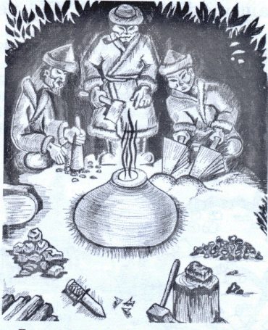
Первобытный человек появился на территории Кемеровской области около 100-150 тысяч лет назад. Первобытный человек занимался собирательством съедобных растений и охотой на мамонтов, шерстистых носорогов, северных оленей и других животных. Свои стоянки люди устраивали на высоких берегах рек, жили группами в пещерах. Через несколько тысячелетий у древних людей появляются лук и стрелы, посуда, сети и лодки. Жили они в землянках. Люди того времени не знали ни земледелия, ни скотоводства. Издавна населяют территорию Кемеровской области шорцы, телеуты, калмыки и сибирские татары.
II. Ответьте на вопрос.
- Когда появился первобытный человек на территории Кемеровской области? Чем занимался первобытный человек?

III. Выполните задание.
- Какие народы исторически проживают на территории Кемеровской области?

ВПТ Тема: «Наш край» К-4
I. Прочитайте текст.

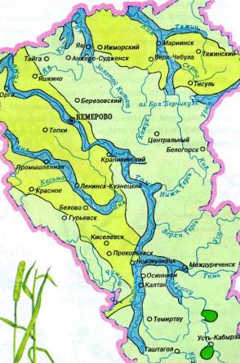
В нашей области насчитывается более 20 тысяч рек и речушек. Наиболее крупные из них - Томь, Кия, Яя, Иня, Чулым и Чумыш. Почти все реки Кузбасса относятся к бассейну реки Оби, а поскольку Обь впадает в Карское море, то получается, что наши реки несут свои воды в Северный Ледовитый океан. Большинство рек берут начало в горах Кузнецкого Алатау и Горной Шории. В нашем крае часто встречаются озёра, но на физической карте Кемеровской области можно увидеть только три из них: озеро Большой Берчикуль, Малый Берчикуль и Рыбное.

II. Ответьте на вопрос.
- Назовите реки Кемеровской области? Назовите самое большое озеро нашей области?

III. Выполните задание.
- Нанесите самые крупные реки на контурную карту.

ВПТ Тема: «Наш край» К-5
I. Прочитайте текст.

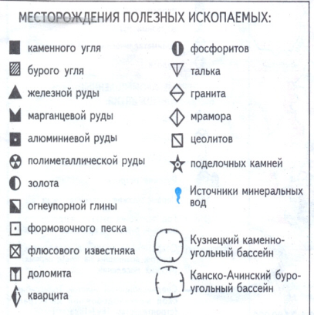
Кемеровская область является богатейшей кладовой полезных ископаемых. Главное богатство области – каменный уголь. Его запасы сосредоточены в Кузнецком каменноугольном бассейне (Кузбассе), крупнейшем в России. На северо – востоке области расположены месторождения бурого угля. Для развития металлургии в области имеются крупные месторождения железной и марганцевой руд, флюсового известняка, огнеупорной глины, формовочного песка, доломита, кварцита и другого минерального сырья. Ценным полезным ископаемым является золото. Богаты недра нашей области фосфоритами, тальком, гранитом, мрамором.

- Ответьте на вопрос.
- Какие полезные ископаемые встречаются в Кемеровской области?

III. Выполните задание.
- На контурной карте нарисуйте условными знаками основные месторождения полезных ископаемых.

ВПТ Тема: «Наш край» К-6
- Прочитайте текст.

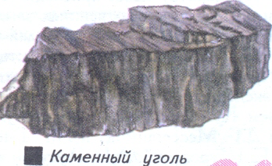
Кемеровская область – один из крупнейших индустриальных районов Сибири. Ведущая отрасль промышленности – угольная. В Кузнецком каменноугольном бассейне уголь добывают открытым и подземным способами. На металлургических заводах и комбинатах выплавляют чугун и сталь, алюминий и цинк, прокатывают листы, рельсы, балки, проволоку.

II. Ответьте на вопрос.
- Назовите ведущую роль промышленности? Какими способами добывают каменный уголь?

III. Выполни задание.
- На контурной карте нарисуйте условными знаками основные месторождения каменного угля.

Приложение 1
Алгоритм
изучения нового материала по методике
«Взаимная передача тем»
- Получите карточку с текстом. Прочитай текст.
- Самостоятельно ознакомься с содержанием заданий к тексту. Ответь на вопросы и выполни задания.
- Работа в паре.
- Первый партнер читает свой текст второму партнеру.
- Второй партнер отвечает на вопрос текста первого партнера.
- Первый партнер объясняет второму партнеру выполнение задания к своему тексту.
- Второй партнер читает текст своей карточки первому партнеру.
- Первый партнер отвечает на вопросы текста второго партнера.
- Второй партнер объясняет первому выполнение задания к своему тексту.
- Каждый выполняет самостоятельно практическое задание из карточки с текстом партнера.
- Поменяйтесь карточками и найдите новую пару. Работайте как в первой паре (по пункту 4)
При каждой новой встрече новый текст.

